**Methode:** Microsoft Cross-Platform Audio Creation Tool (XACT)

**Using Namespace:**Microsoft.Xna.Framework.Audio

**State:** SoundState Enumeration om de mogelijkheid te hebben om **Paused, Playing, Stopped aan te roepen.**

**Wave**

Een wave audio bestand wordt gebruikt voor het afspelen van geluid.

**Wave Bank**

Een wave bank bevat meerdere .wav bestanden gegroepeerd in een bestand.

**Sound Bank**

Een sound bank is een gegroepeerde collectie van geluiden (wave banks) en cues.

**Cue**

Een cue maakt het mogelijk om geluiden af te spelen. Het is gecomponeerd in een of meer geluiden. En wordt aangeroepen met een sound bank.

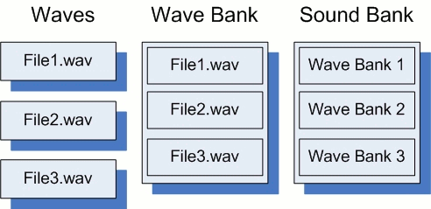

**Bron:** https://msdn.microsoft.com/en-us/library/bb195055(v=xnagamestudio.31).aspx